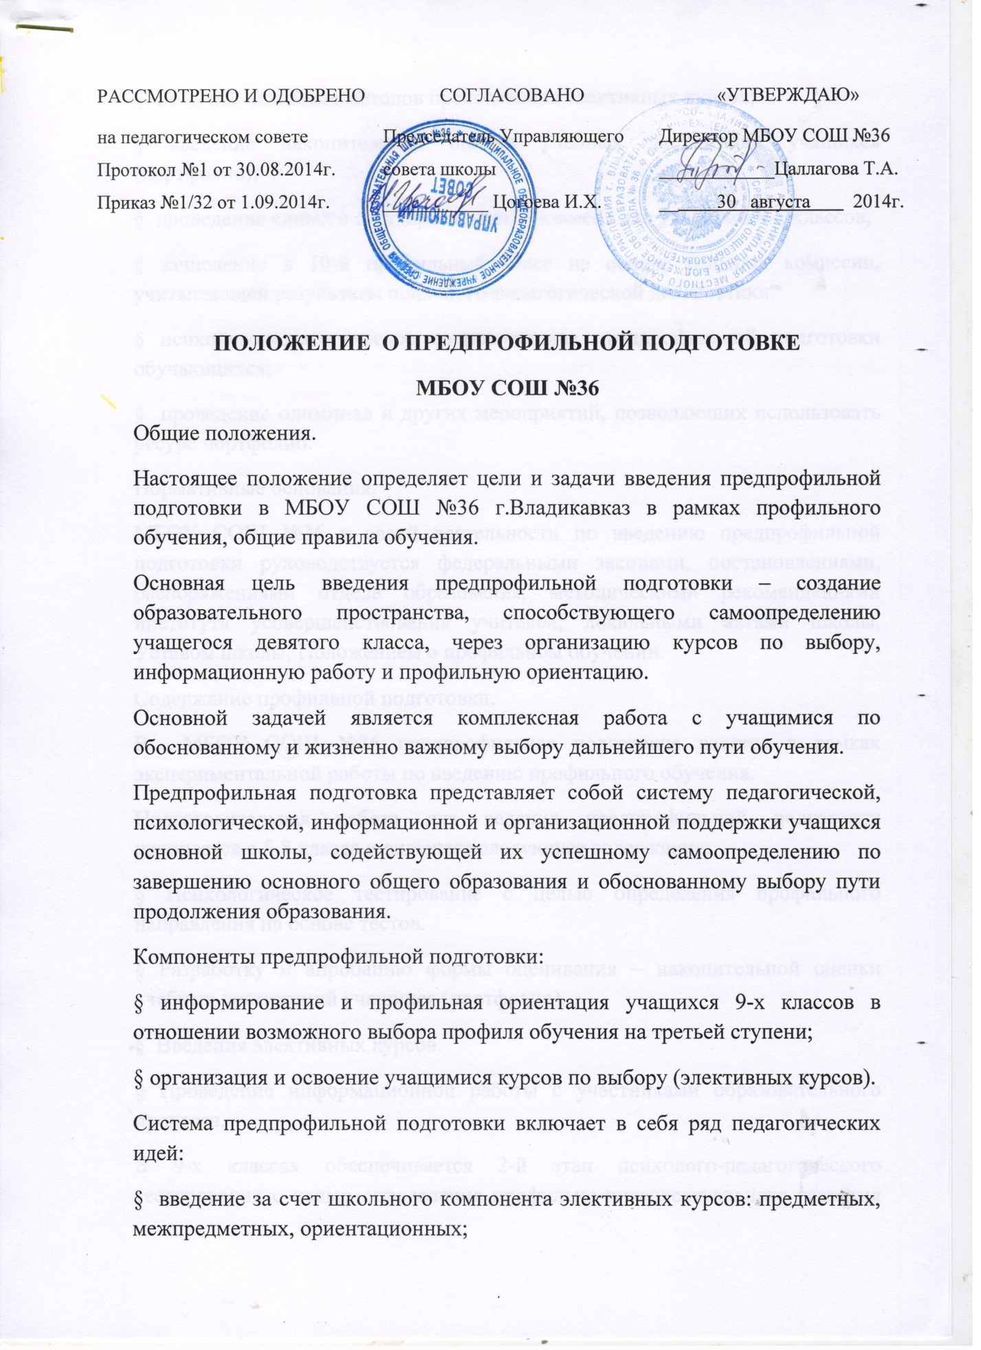

§ введение активных методов преподавания элективных курсов;
§введение накопительной оценки учебных достижений учащихся (портфолио);
§ проведение единого государственного экзамена для учащихся 9-х классов;
§зачисление в 10-й профильный класс на основе решения комиссии, учитывающей результаты психолого-педагогической диагностики;
§ психолого-педагогическое сопровождение предпрофильной подготовки обучающихся;
§ проведение олимпиад и других мероприятий, позволяющих использовать ресурс портфолио.
Нормативные основания.
МБОУ СОШ №36 в своей деятельности по введению предпрофильной подготовки руководствуется федеральными законами, постановлениями, распоряжениями отдела образования, методическими рекомендациями института усовершенствования учителей, локальными актами школы, Уставом школы, Положением о профильном обучении.
Содержание профильной подготовки.
В МБОУ СОШ №36 предпрофильная подготовка ведется в рамках экспериментальной работы по введению профильного обучения.
Подготовительная работа для ведения предпрофильной подготовки начинается с 5-8 класса и включает следующее содержание:
§Психологическое тестирование с целью определения профильного направления на основе тестов.
§ Разработку и апробацию формы оценивания – накопительной оценки учебных достижений учащихся (портфолио).
§ Введения элективных курсов.
§ Проведение информационной работы с участниками образовательного процесса.
В 9-х классах обеспечивается 2-й этап психолого-педагогического тестирования с целью определения профильно-интеллектуального развития учащихся. По результатам обследования уточняется выбор профильного направления.
Учебный план предпрофильной подготовки в школе как часть ГОСТа устанавливает следующие нормативы:
§ продолжительность обучения в часах – не менее 100 часов;
§ виды учебных курсов и их примерное содержание определяется общими целями предпрофильной подготовки;
§ определяется минимальное (8) и максимальное количество (34) часов, отводимое на изучение отдельных курсов.

